LC210型液相色谱仪
主要特点：
● 7 英寸彩色触控屏。计算机和触控屏双向同步显示控制，各工作模块的统一管理。完备的后期数据处理和谱图分析。
● 可实现高压多元梯度混合，方便简洁的梯度参数设置和程序运行。
● 关键部件参数的实时检测和自动保护。
● 高稳定性光源电路以及低温漂、低噪音的前置放大器。
● 全新的流通池体设计提高了灵敏度，充分降低动态的基线噪音和漂移。
● 可选配7725i手动进样方式或选配自动进样器。
● 32位ARM等高集成度芯片的采用，提高系统运行效率。
● 采用微机型串联双泵头互补式高压输液泵，具有自检系统，泵体材料采用不锈钢或高分子材料。采用宝石柱塞杆、单向阀及进口密封圈，密封性能优异且经久耐用。
● 紫外检测器采用先进的凹面光栅分光系统，双光路、双通道微流量流通池，能设置时变波长分析。采用7英寸彩色触控屏作为终端显示器装置，可实时观察测试结果及谱图并作为各类操作参数调入的窗口。
● 仪器的进样器选用国际通用型的标准六通阀，连接导管选用不锈钢管或 PEEK 导管；分离柱采用国内标准的 C18 柱。仪器设有柱恒温箱，柱箱内能同时安装二根 70mm ~ 250mm长的柱管。分析系统采用的导管与密封圈、螺帽接头均与国际通用规格相同，能与进口仪器的配件共享。
● 仪器的讯号输出，配置了处理机接口， 并备有 RS232 输出接口能与PC机工作站软件实现双向通讯控制。
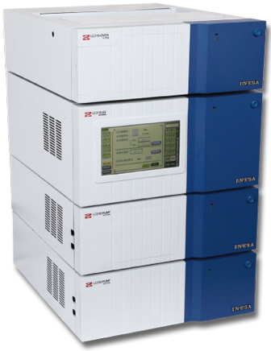
技术指标：
● 色谱柱恒温箱：
控温范围：室温上10℃ ~ 89℃（增量1℃）
温度稳定性误差：不大于 0.5℃
● 高压输液泵：
流量设定范围：0.1ml / min ~ 9.90ml / min
流量稳定性误差：不大于2%
最高输出压力：金属系统：40MPa；
非金属系统：25MPa
● 紫外检测器：
波长范围：190nm ~ 600nm
波长准确度：≤±2nm
最小检测浓度：≤ 3×10-8 g / ml（样品：萘；载液：甲醇；254nm）
基线噪声：≤ 3×10-5 AU（动态，254nm）
基线漂移：≤ 5×10-4 AU / h（动态，254nm）
● 电源电压：220V±22V，50Hz±0.5Hz
● 功率：1000W

GC210配置：高压输液泵+手动进样器+柱恒温箱+紫外/可见光检测器+色谱软件+C18色谱柱1根；；

